Консультация для родителей
"Для чего вашему ребёнку необходим детский сад"

В нашем саду прошла консультация для родителей: «Для чего вашему ребёнку необходим детский сад». Встреча состоялась вместе с детьми. Консультацию проводили учитель - логопед и педагог – психолог.
1. Мы поговорили о социализации детей. Ведь именно в младшем возрасте дети более склонны к подражательству. Малыш будет копировать манеру поведения в обществе.
2. Взросление. Находясь постоянно только с мамой, ребёнок так и остаётся малышом. А он должен учиться считаться с мнением других, понимать, что все люди разные, что весь мир не крутится вокруг него одного – т.е. преодолевать детский эгоцентризм.
3. Развитие самостоятельности. Ребёнок привыкает, что дома за него всё делают взрослые. Можно похныкать и мама накормит, оденет, найдет пропавшую игрушку. В детском саду такого нет. Воспитатель не может одеть и накормить всех детей. Надо делать всё самостоятельно.
4. Расширение кругозора. Когда малыш находится дома, его мир зачастую ежедневными событиями и узким кругом людей. А в детском саду он взаимодействует с огромным, разнообразным миром, в котором его ждут танцы и песни, интересные игры, наблюдения за природой, праздники и утренники.
5. Развитие речи. Общаясь только с мамой, ребёнок не стремится совершенствовать свой язык. Зачем? Мама и так его понимает. А вот в саду – совсем другое дело. Чтобы сверстники тебя понимали, нужно выговаривать слова, выражать свои мысли. Естественно, всё это стимулирует развитие речи.
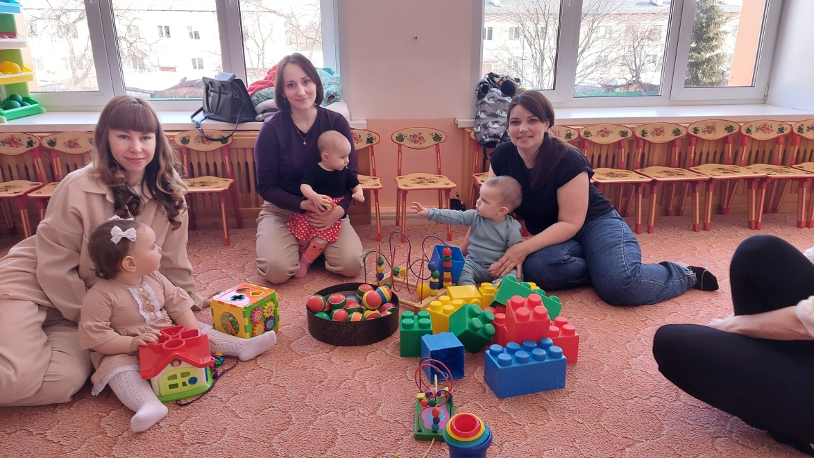
Встреча прошла в непринуждённой обстановке. В ходе консультации, дети играли и успели подружиться. Проявили интерес к новым игрушкам, другим людям. Родителям понравилось такое мероприятие, и они охотно согласились придти на новую встречу.

Благодарю за внимание!

Материал подготовила: педагог – психолог Леонтьева Е.Ю.

